**DOKUMENTACJA FOTOGRAFICZNA OBIEKTU**

**I USZKODZEŃ**

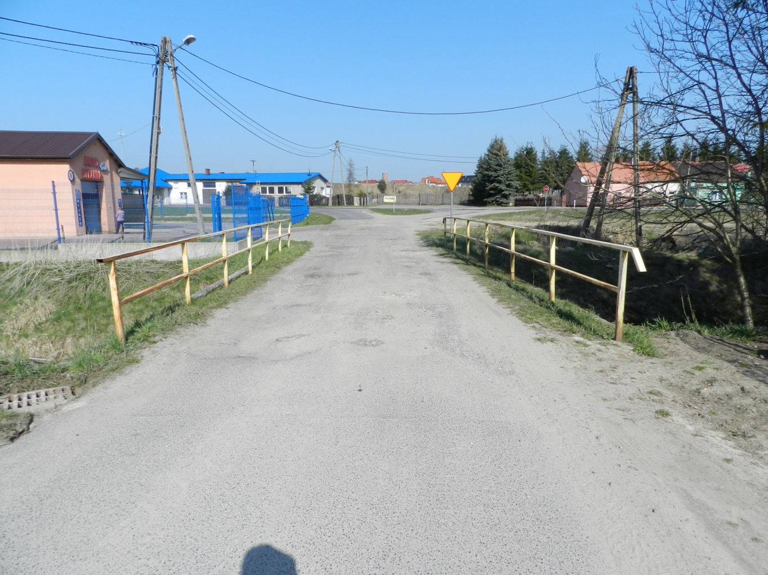

**Fot. 1. Widok z góry na most.**

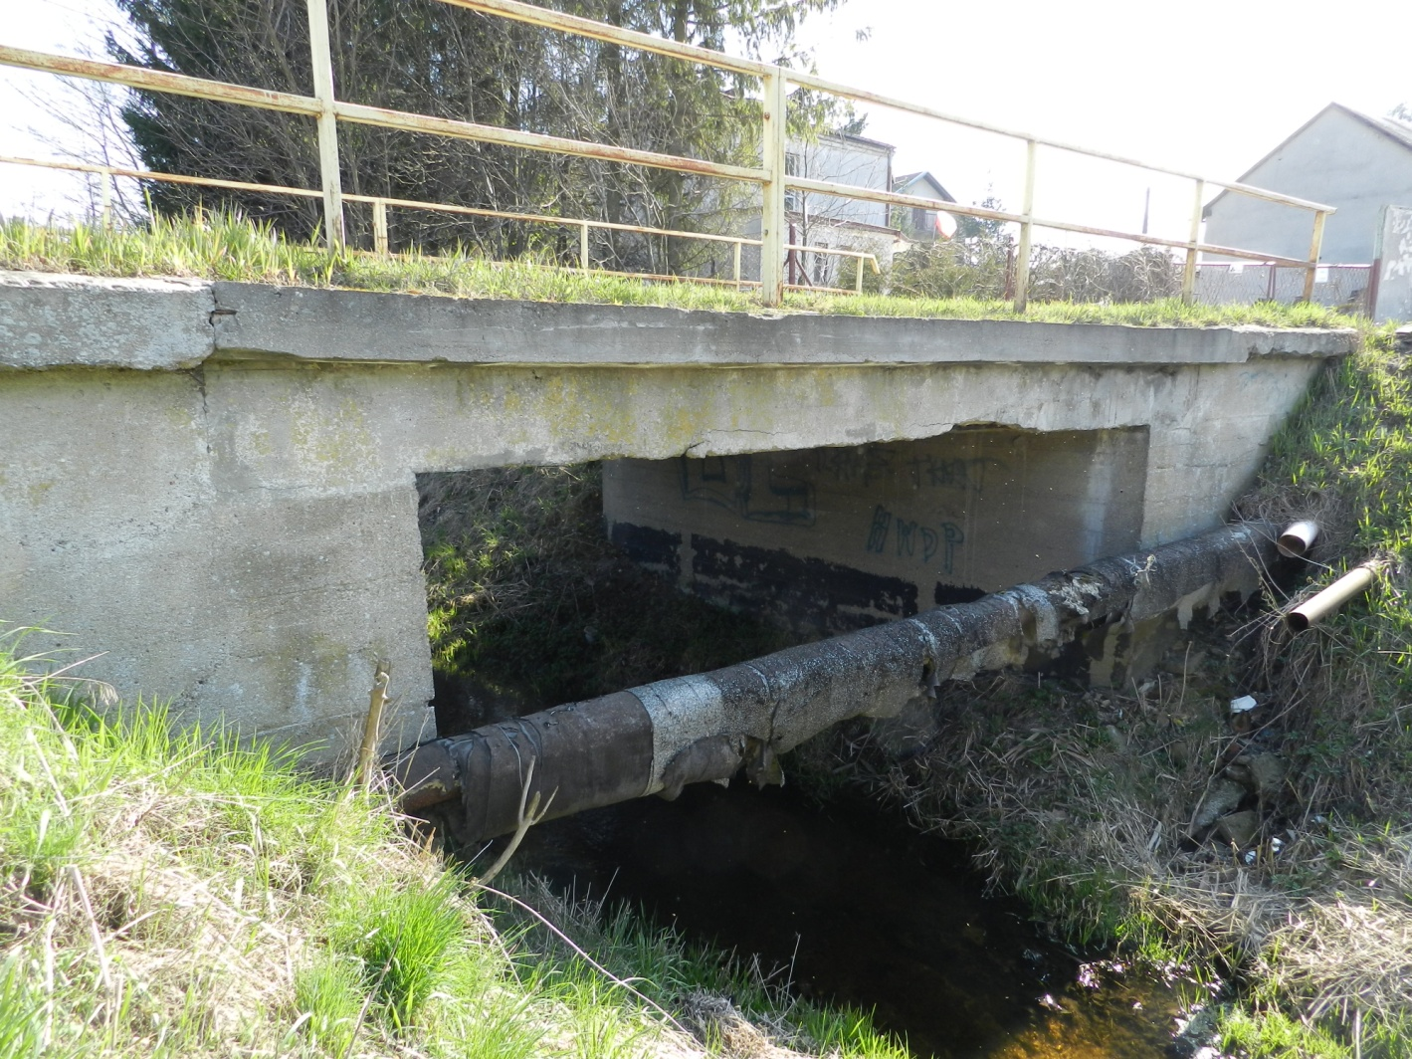

**Fot. 2. Widok z boku od strony wlotu.**

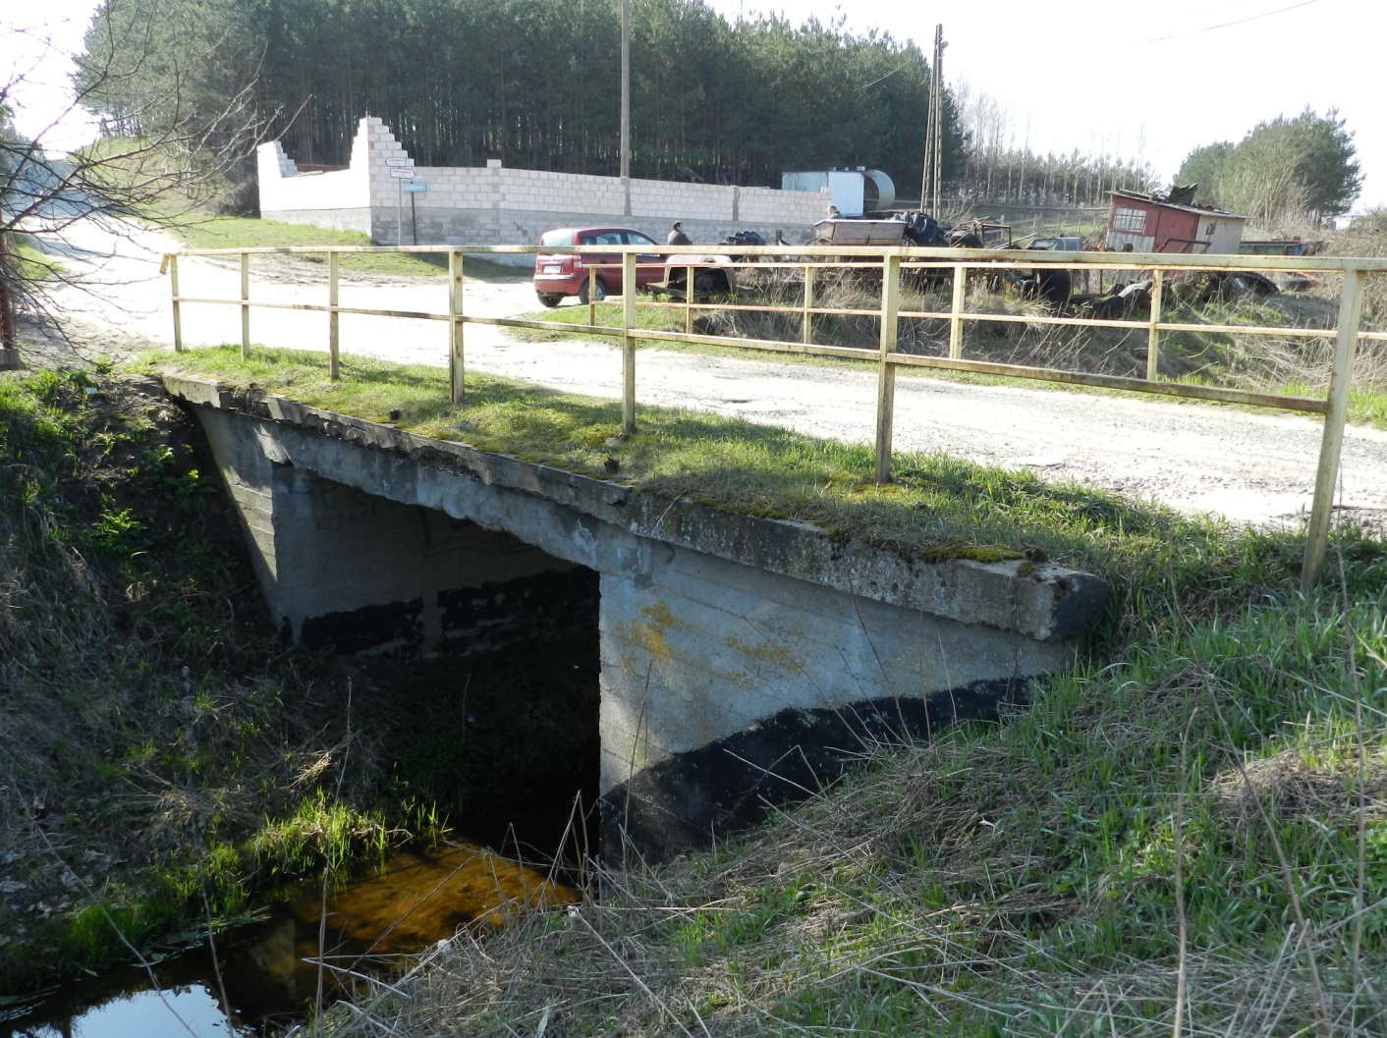

**Fot. 3. Widok z boku od strony wylotu**

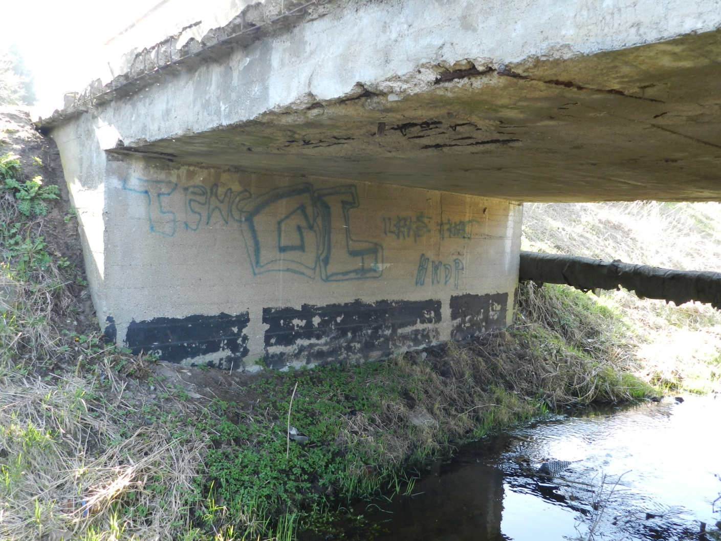

**Fot. 4. Szczegół spodu konstrukcji i podpory.** Korozja i ubytki otuliny zbrojenia.

Zacieki, plamy i zielone naloty betonu płyty nośnej i podpory.

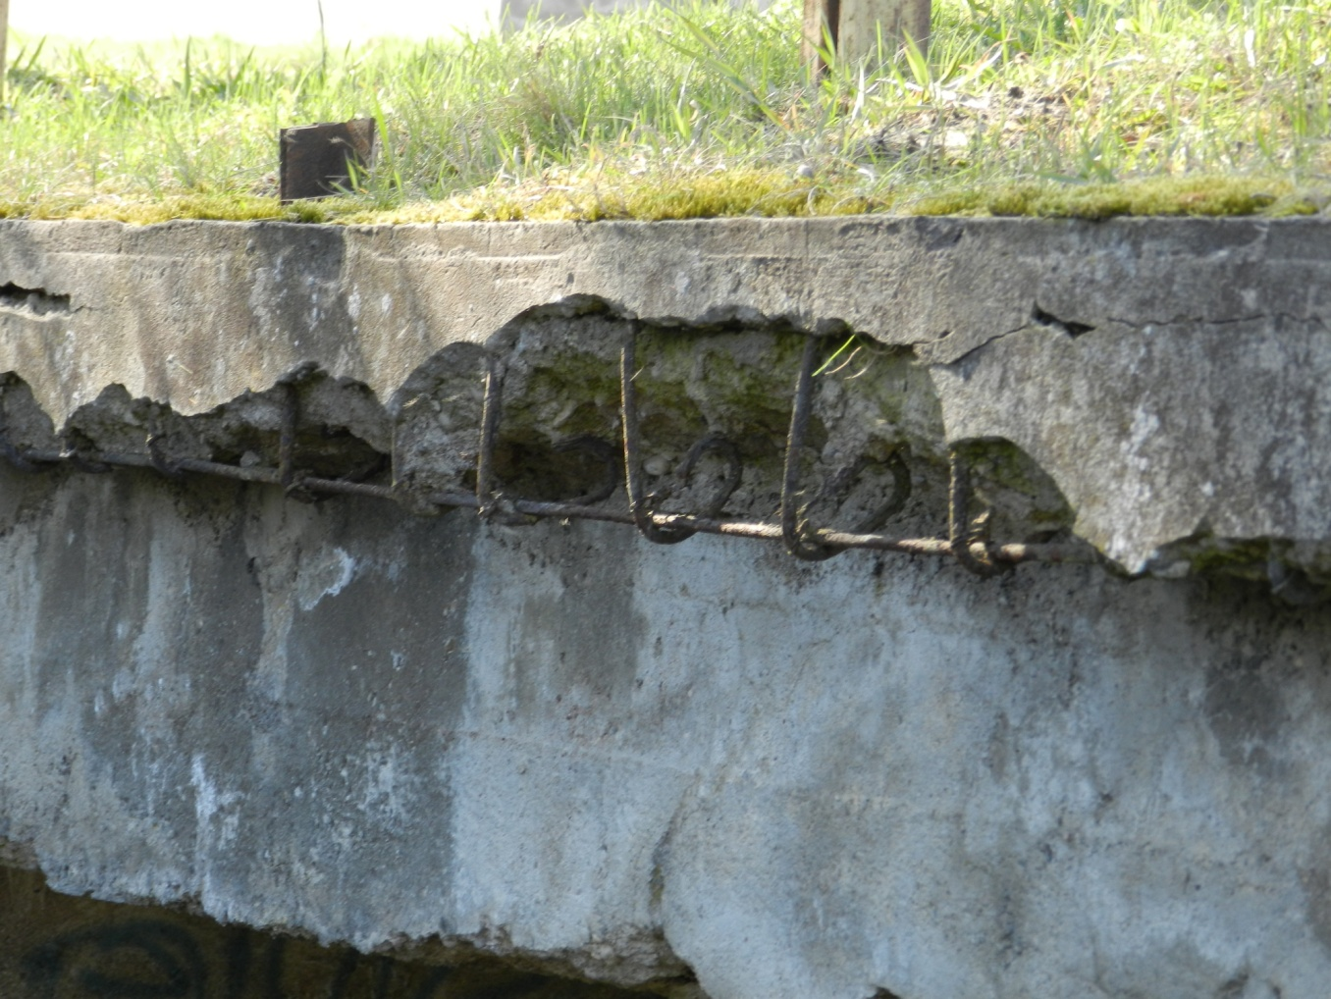

**Fot. 5. Szczegół czoła płyty.** Zacieki, przebarwienia i spękania betonu.

Ubytki betonu i odsłonięte zbrojenie na belce podporęczowej.

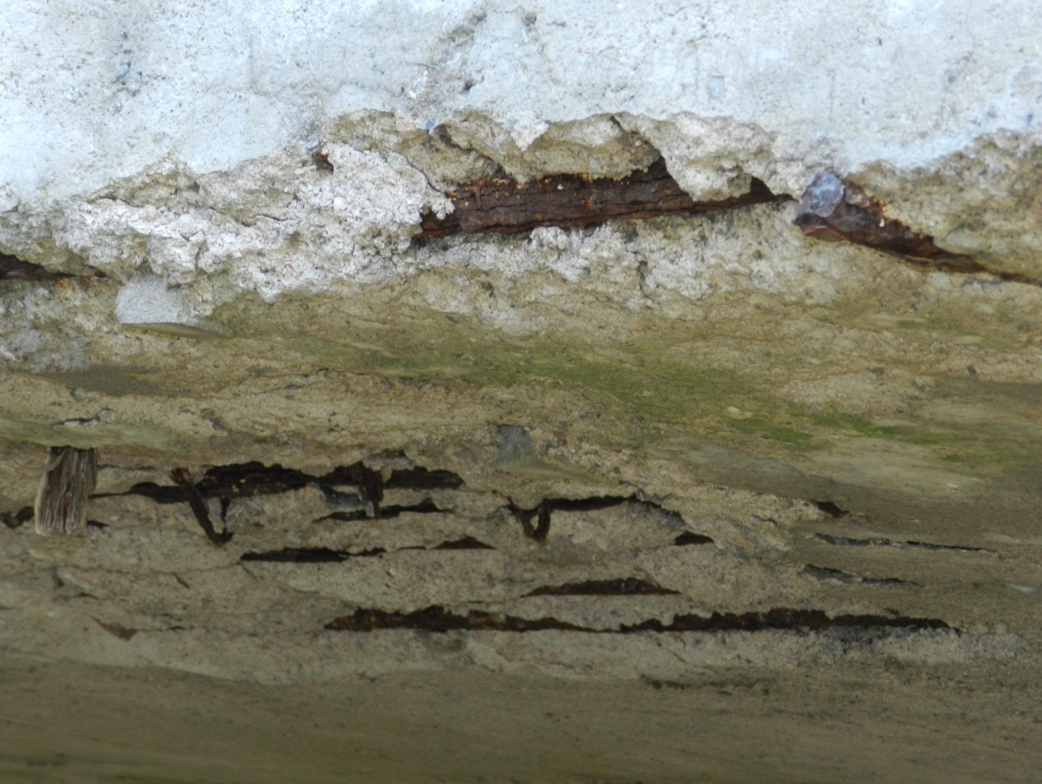

**Fot. 6. Szczegół płyty nośnej** Ubytki otuliny zbrojenia i korozja stali zbrojeniowej.

Zacieki i plamy wilgoci oraz stalaktyty.

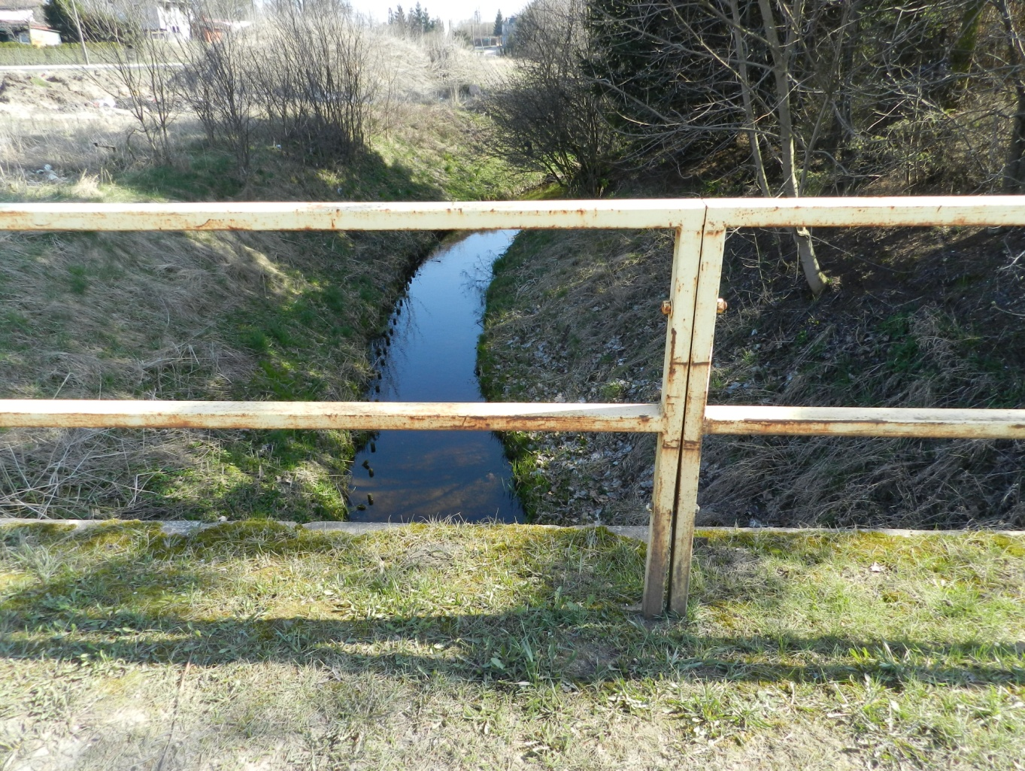

**Fot. 7. Szczegół balustrady.**  Silna korozja powierzchniowa i wżerowa stali.

Całkowicie zniszczone zabezpieczenie antykorozyjne.

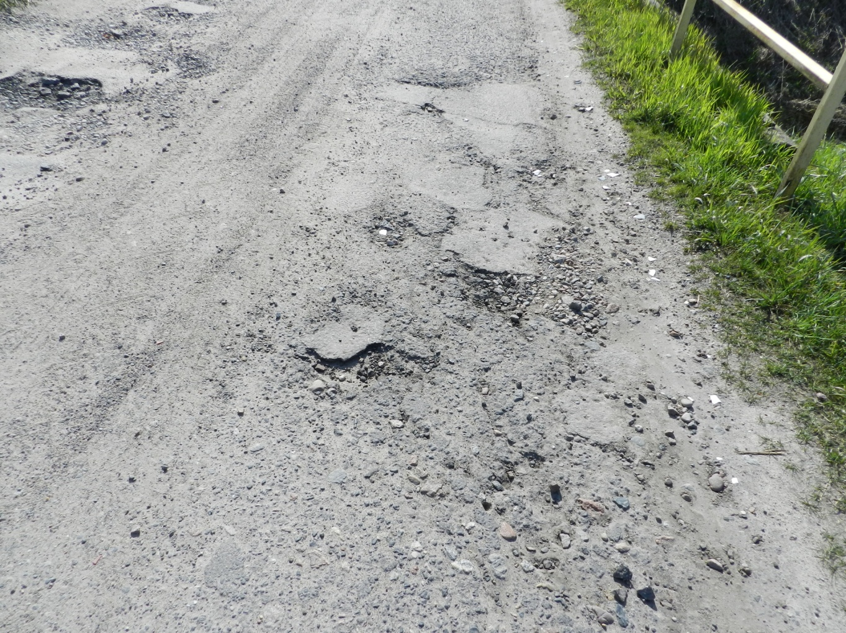

**Fot. 8. Szczegół jezdni na moście.** Ubytki (dziury) i wyboje w jezdni bitumicznej.

Luźny rumosz asfaltowy oraz zanieczyszczenia gruntem opasek na moście.